**МИНИСТЕРСТВО ОБРАЗОВАНИЯ РЕСПУБЛИКИ БЕЛАРУСЬ**

**УЧРЕЖДЕНИЕ ОБРАЗОВАНИЯ**

**ГОМЕЛЬСКИЙ ГОСУДАРСТВЕННЫЙ ТЕХНИЧЕСКИЙ УНИВЕРСИТЕТ ИМЕНИ П. О. СУХОГО**

Факультет автоматизированных и информационных систем

Кафедра «Информационные технологии»

ОТЧЕТ

ПО ЛАБОРАТОРНОЙ РАБОТЕ № 3

по дисциплине

«Введение в разработка программного обеспечения»

**Моделирование и алгоритмизация как средства**

**проектирования программного обеспечения**

Выполнил студент группы ИТП-21

Стасев Б.В.

Проверил: ассистент

Башаримов Ю. С.

Гомель 2024

Цель работы: исследовать развитие представлений о разработке

программного обеспечения, сосредоточив внимание на объектно-ориентированном программировании (ООП) в *Java*.

**Задание.**

Подготовить отчет, который должен содержать:

* Название работы.
* Цель работы.
* Условие задачи.
* Разработать блок-схему.
* Листинг программы.
* Вывод.

**Ход работы**

**Задание:**

Составить и блок‒схему алгоритма и программу для вычисления значений переменных в соответствии с условием. Вариант задания приведён в таблице 1. Результат выполнения задания представлен на рисунке 1, *UML*‒диаграмма на рисунке 2. Код программы представлен в приложении А.

Таблица 1 – Условие к заданию (Вариант 7)

|  |  |
| --- | --- |
| Вариант | Условие задачи |
| 7 | Алгоритм сортировки пузырьком |

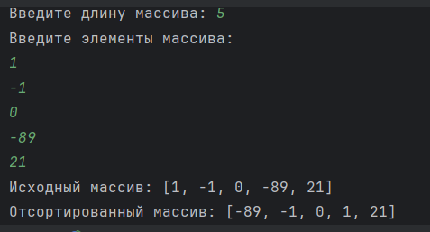



Рисунок 1 ‒ Результат выполнения задания

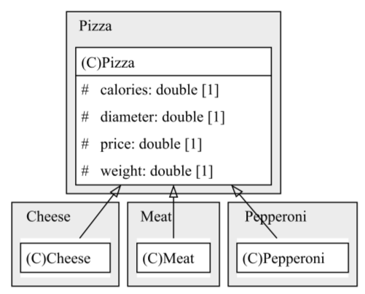



Рисунок 2 ‒ блок-схема

Вывод: в результате выполнения лабораторной работы изучили развитие

представлений о разработке программного обеспечения, сосредоточив внимание на объектно-ориентированном программировании (ООП) в *Java*.

**ПРИЛОЖЕНИЕ А**

**Текст программы**

**main.java:**

*import java.util.Scanner;  
import java.util.Arrays;  
  
public class Main {  
 public static void main(String[] args) {  
 Scanner scanner = new Scanner(System.in);  
  
 System.out.print("*Введите длину массива: *");  
 var n = scanner.nextInt();  
  
 int[] arr = new int[n];  
 System.out.println("*Введите элементы массива*:");  
 for (int i = 0; i < n; i++) {  
 arr[i] = scanner.nextInt();  
 }  
  
 System.out.println("*Исходный массив*: " + Arrays.toString(arr));  
  
 BubbleSort.bubbleSort(arr);  
  
 System.out.println("*Отсортированный массив: *" + Arrays.toString(arr));  
  
 scanner.close();  
 }  
}*

**BubbleSortTest.java:**

*import org.junit.jupiter.api.Test;  
import static org.junit.jupiter.api.Assertions.assertArrayEquals;  
  
public class BubbleSortTest {  
  
 @Test  
 public void testBubbleSort() {  
 var arr = new int[]{64, 34, 25, 12, 22, 11, 90};  
 int[] expectArr;  
 expectArr = new int[]{11, 12, 22, 25, 34, 64, 90};  
 BubbleSort.bubbleSort(arr);  
  
 assertArrayEquals(expectArr, arr);  
 }  
}*

**BubbleSort.java:** *import java.util.Arrays;  
  
public class BubbleSort {  
  
 //* пузырёк *public static void bubbleSort(int[] arr) {  
 int n;  
 n = arr.length;  
 boolean swapped;  
  
 for (int i = 0; i < n - 1; i++) {  
 swapped = false;  
  
 for (int j = 0; j < n - i - 1; j++) {  
 if (arr[j] > arr[j + 1]) {  
  
 var temp = arr[j];  
 arr[j] = arr[j + 1];  
 arr[j + 1] = temp;  
  
 swapped = true;  
 }  
 }  
 if (!swapped) {  
 break;  
 }  
 }  
 }  
}*